大豆植物

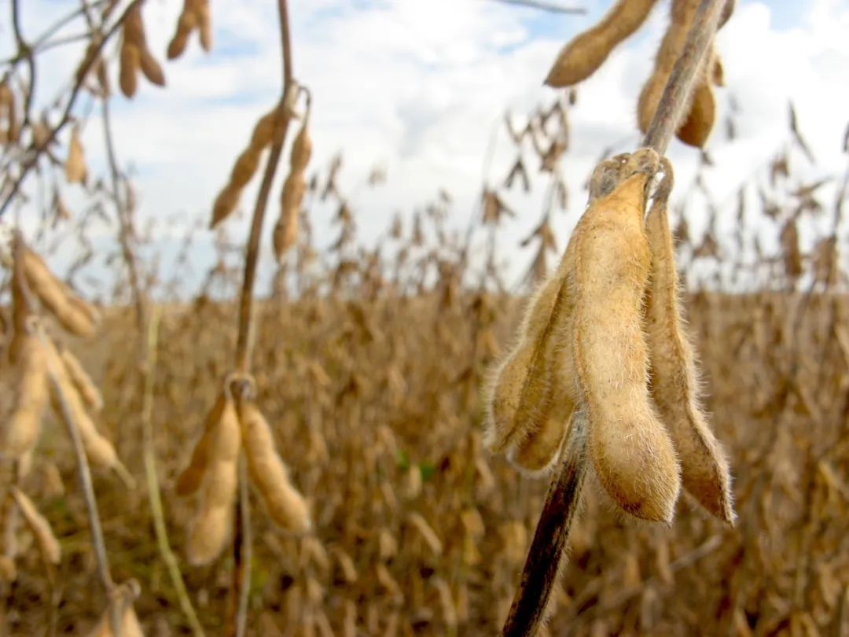

黑豆（雄黑豆）

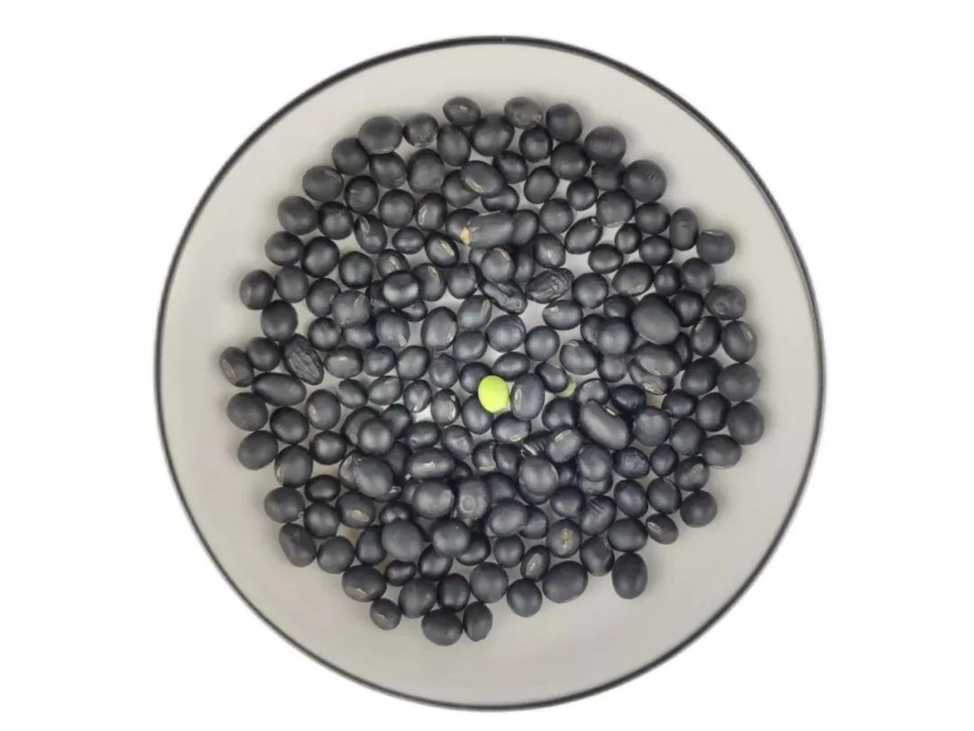

黑豆（料豆）

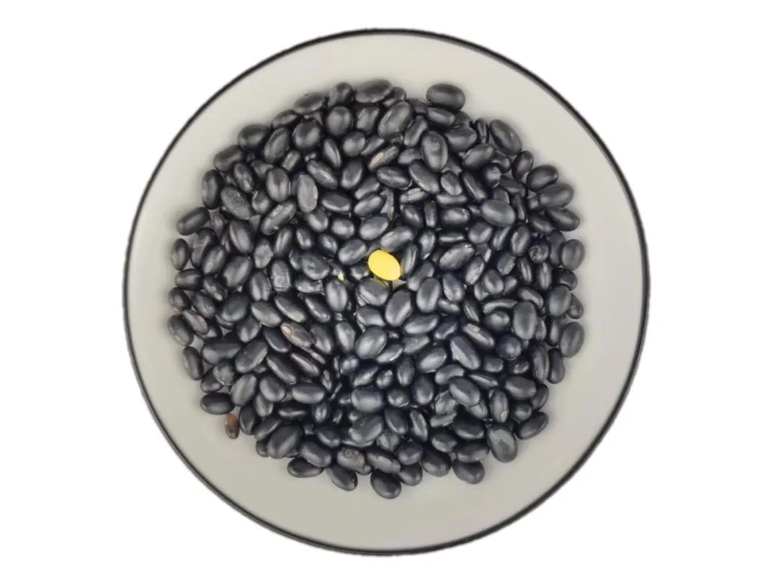

黑豆（乌豆）大小不符药典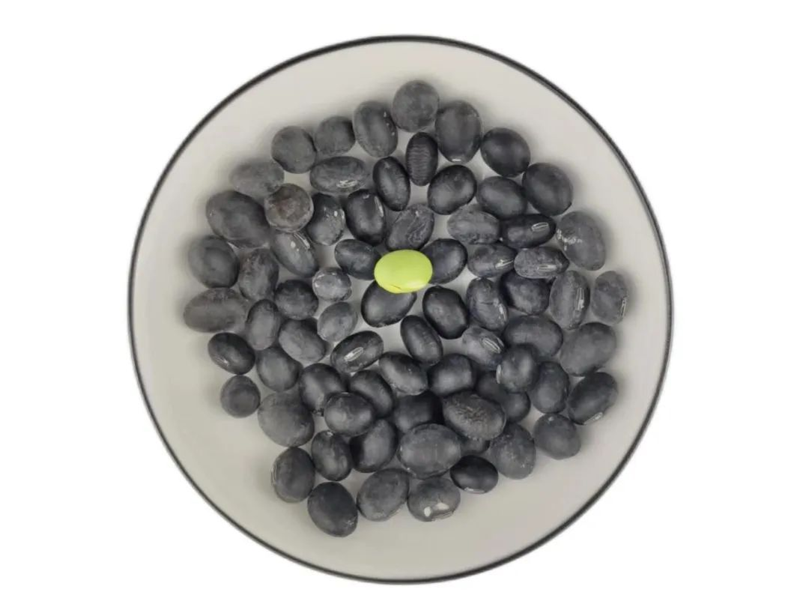

野大豆

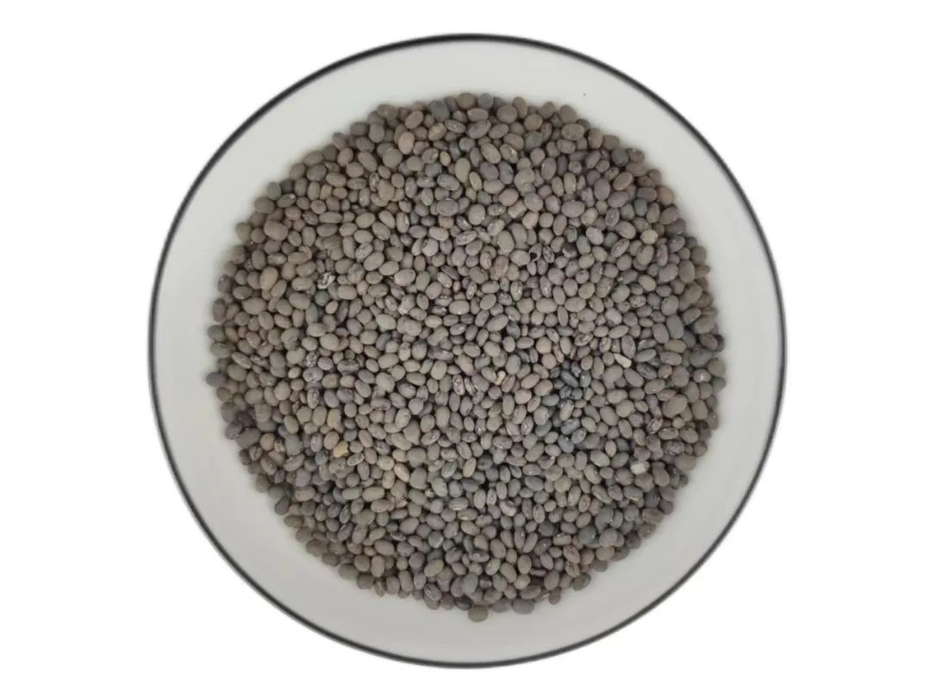

黑芸豆

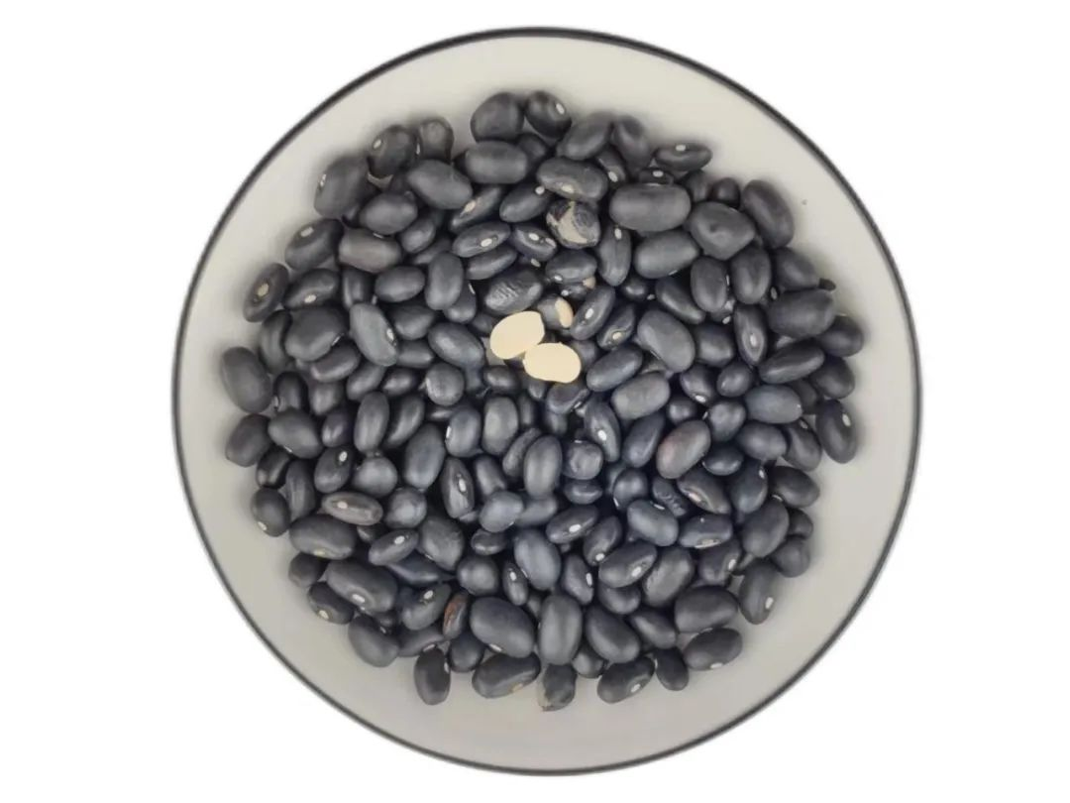

对比图

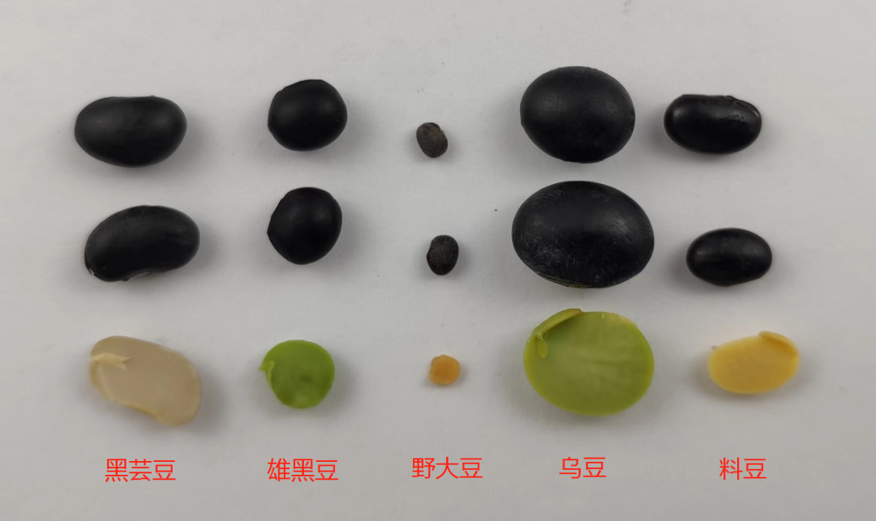

# IMG_263

# ****黑豆****

Heidou

SOJAE SEMEN NIGRUM

本品为豆科植物大豆Glycine max（L.）Merr.的干燥成熟种子。秋季采收成熟果实，晒干，打下种子，除去杂质。

**【性状】** 本品呈椭圆形或类球形，稍扁，长6～12mm，直径5～9mm。表面黑色或灰黑色，光滑或有皱纹，具光泽，一侧有淡黄白色长椭圆形种脐。质坚硬。种皮薄而脆，子叶2，肥厚，黄绿色或淡黄色。气微，味淡，嚼之有豆腥味。

**【鉴别】** （1）本品粉末黄绿色。种皮栅状细胞紫红色，侧面观细胞1列，长50～80μm，壁厚，具光辉带；表面观呈多角形或长多角形，直径约至18μm。种皮支持细胞1列，侧面观呈哑铃状或骨状，长26～185μm；表面观呈类圆形或扁圆形，直径10～28μm，可见两个同心圆圈。子叶细胞含糊粉粒和脂肪油滴。草酸钙结晶，存在于子叶细胞中，呈柱状、双锥形或方形，长3～33μm，直径3～10μm。

（2）取本品粉末2g，加甲醇20ml，超声处理30分钟，滤过，滤液蒸干，残渣加甲醇1ml使溶解，作为供试品溶液。另取黑豆对照药材2g，同法制成对照药材溶液。再取大豆苷对照品、大豆苷元对照品，加甲醇分别制成每1ml各含1mg的溶液，作为对照品溶液。照薄层色谱法（通则0502）试验，吸取上述四种溶液各5μl，分别点于同一硅胶G薄层板上，以甲苯-甲醇-甲酸（14:6:0.1）为展开剂，展开，取出，晾干，置紫外光灯（254nm）下检视。供试品色谱中，在与对照药材色谱和对照品色谱相应的位置上，显相同颜色的荧光斑点。

**【检查】** **水分**不得过9.0%（通则0832第二法）。

**总灰分**不得过7.0%（通则2302）。

**【浸出物】** 照醇溶性浸出物测定法（通则2201）项下的热浸法测定，用乙醇作溶剂，不得少于12.0%。

**【性味与归经】** 甘，平。归脾、肾经。

**【功能与主治】** 益精明目，养血祛风，利水，解毒。用于阴虚烦渴，头晕目昏，体虚多汗，肾虚腰痛，水肿尿少，痹痛拘挛，手足麻木，药食中毒。

**【用法与用量】** 9～30g。外用适量，煎汤洗患处。

**【贮藏】** 置通风干燥处，防蛀。